Parador Harmony ohne Rückenlehne mit Massiv Tischplatte

Erlau

Eigenschaften

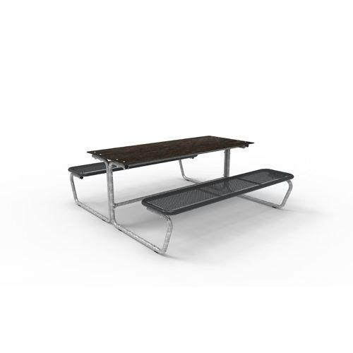

Ausführung

nicht verstellbar

Farbton

anthrazit, grau, silber, weiß

Oberfläche

feuerverzinkt, pulverbeschichtet

Werkstoff

Stahl

Breite (mm)

1.800,00

Höhe (mm)

733,00

Länge (mm)

1.910,00

Sitzbreite (mm)

1.800,00

Sitztiefe (mm)

430,00

Ausführung Rückenlehne

ohne Rückenlehne

Befestigung

ohne, schrauben

Sitzhöhe (mm)

432,00

Tischhöhe (mm)

733,00